Zadanie 7

Bc. Peter Tokovics

Obsah

2 Prahovanie 3

3 Prahovanie – OTSU 4

4 Matematická morfológia 5

5 Otvorenie a zatvorenie 7

# Prahovanie

Obrázok, na ktorom je tabuľka

Automaticky generovaný popis

Ide o binarizáciu obrázka, teda všetky pixely s intenzitou nad určitým prahom sa nastavia na maximálnu hodnotu (obvykle 255). Výsledkom je čiernobielý obrázok, kde pixely nad prahom majú maximálnu hodnotu (bielu farbu) a pixely pod prahom majú minimálnu hodnotu (čiernu farbu). Tento proces môže byť užitočný pri segmentácii objektov v obraze alebo pri detekcii hrán alebo príznakov v obraze.

# Prahovanie – OTSU

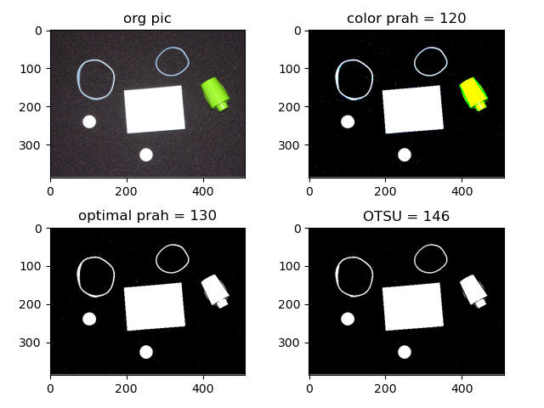

Tak ako na predchádzajúcom obrázku aj tu ide o binarizáciu a na poslednom obrázku bolo použité cv.THRESH_OTSU čo sa používa na automatické určenie prahovej hodnoty pre binarizáciu obrázka.

# Matematická morfológia

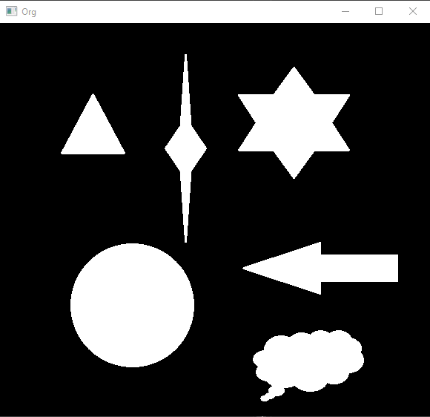

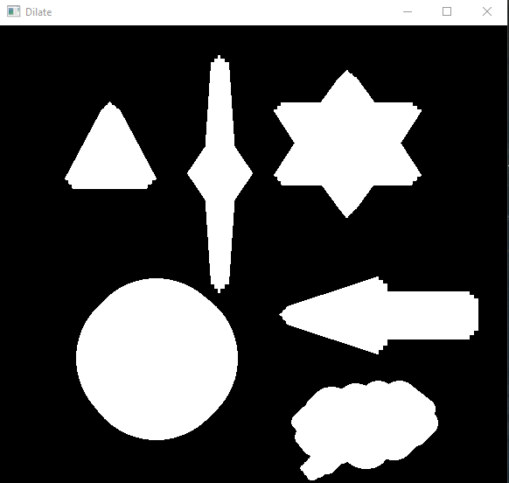

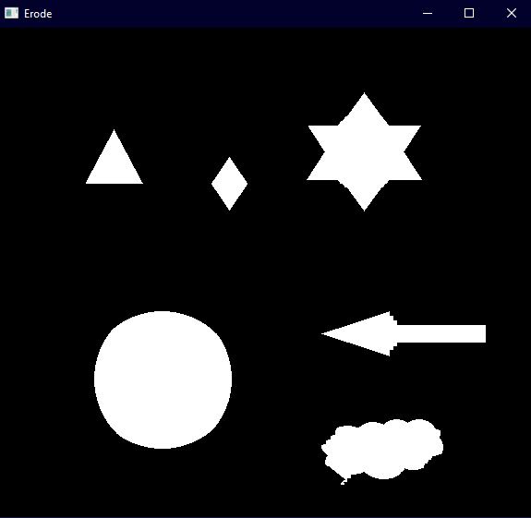

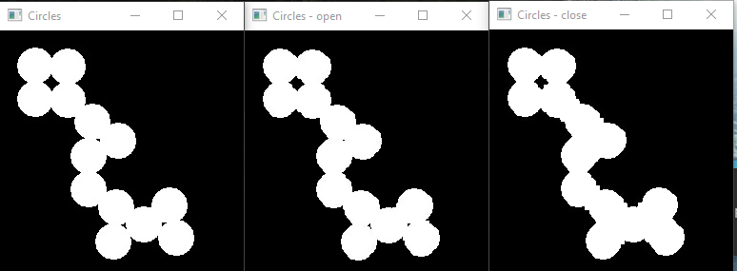

Morfológia sa používa na úpravu tvorov a štruktúr v obraze. Použité môžu byť MORPH_CROSS, MORPH_ELLIPSE alebo MORPH_RECT. Pri použití MORPH_OPEN môžeme pozorovať zväčšovanie sa objektov a naopak pri MORPH_CLOSE zmenšovanie objektov.

# Otvorenie a zatvorenie

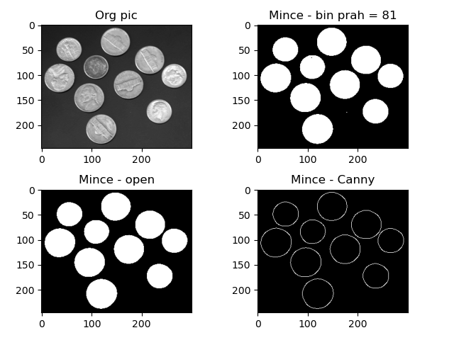

Na záver sme spravili segmentáciu mincí kde sme použili predchádzajúce kroky:

* Najdenie prahu
* Použitie operácie OPEN alebo CLOSE
* Použitie canny-ho metódy

Zámerom bolo zbaviť sa šumu a vyplniť